- Format CanReg5 dalam bentuk Microsoft Excel
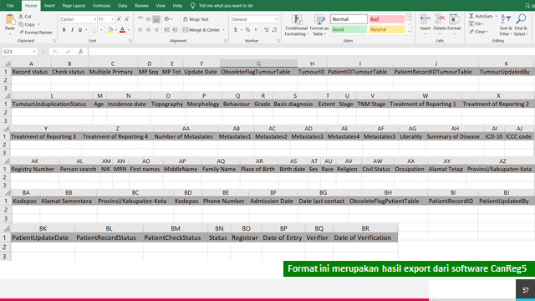

- Variabel dan Definisi Operasional Formulir SRiKandI (Sistem Registrasi Kanker di Indonesia)
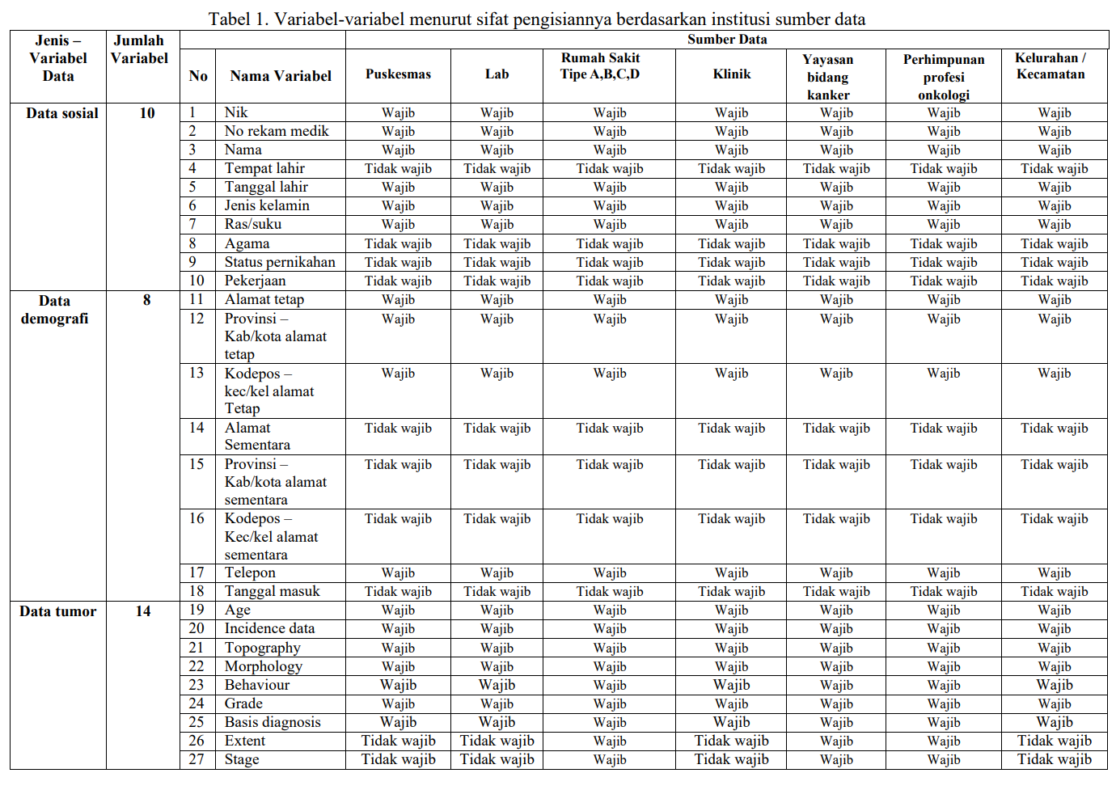

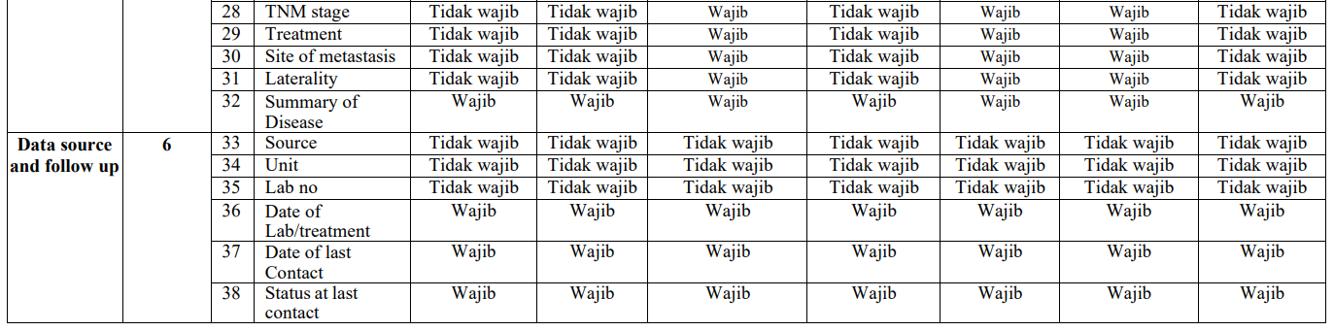

Tabel2.Variabel-variabelberdasarkandefinisioperasionaldankamuspengisiannya
 | Variabel | Definisioperasional | Kamus
1 | NIK/  No.Identitas | NoKTP/NoNIK  NIKdapatdiambildariKartuKeluarga(KK)  Jikatidakadaketeranganditulisdenganangka0  Mandatory variabel (wajib diisi). | Text
2 | No.RM/  NomorRekamMedis | - Untukrumahsakit:  DidahuluitujuhdigitkodeRSdan diikutinomorrekammedik.  - Untukfasyankeslayanan primer:  Dapat diisi dengan no rekam medik atau nomor indeks pasien difasyankestersebut.  Setiappasienseyogyanyahanyamemilikisatu(1) nomorrekammedis.  Mandatory variabel (wajib diisi). | Text
3 | Nama | Sesuai dengan yang tercantum pada lembar pendaftaran fasyankes danlebih baik dapat dikonfirmasi ke informasi pada fotokopi KTP/KK jikatersedia.Variabelnama dibagi menjadi:  - Namadepan:sukukatapertamadarinama lengkap  - Namatengah:sukukata keduadaritigasukakata nama lengkap  - Namabelakang:sukukataterakhirataunamakeluargadarinamalengkap. Jika hanya ada satu suku kata nama, maka penulisannyadiulang.  Mandatory variabel (wajib diisi). | Text
4 | Tempatlahir | Sesuai dengan yang tercantum pada lembar pendaftaran fasyankes danlebihbaikdapatdikonfirmasikeinformasipada fotokopiKTP/KKjika  tersedia. | Text
5 | Tanggallahir | Sesuai dengan yang tercantum pada lembar pendaftaran fasyankes danlebih baik dapat dikonfirmasi ke informasi pada fotokopi KTP/KK jikatersedia.  Apabilatanggallahirtidakdicantumkan,makatahunkelahirandapatdiperkirakan dariperkiraan umurpertama kali terdiagnosa kankerdenganmenuliskan 0107yyyy.  Mandatory variabel (wajib diisi). | dd/mm/yyyy
6 | JenisKelamin | Sesuai dengan yang tercantum pada lembar pendaftaran fasyankes danlebihbaikdapatdikonfirmasikeinformasipada fotokopiKTP/KKjika  tersedia.  Beberapa validasi cek jenis kelamin/topografi yang tidak mungkin terjadi;  - Laki-laki dengan topografi; C51._,C52._,C53._,C54._,C55._,C56._,C57._ or C58._  - Perempuan dengan topografi; C60._,C61._,C62._, or C63._  Mandatory variabel (wajib diisi). | - Laki-laki  - Perempuan  9.Tidakdiketahui
7 | Ras | Sesuai dengan yang tercantum pada lembar pendaftaran fasyankes. Keterangan Kode 01:  Mandatory variabel (wajib diisi) | - Tidakdiketahui  - Melayu (Suku di Indonesia)  - Non-melayu  - Mongoloid  - Non-mongoloid
8 | Agama | Sesuai dengan yang tercantum pada lembar pendaftaran fasyankes danlebih baik dapat dikonfirmasi ke informasi pada fotokopi KTP/KK jikatersedia. | - Tidakdiketahui  - Islam  - Katolik  - Protestan  - Hindu  - Budha  9. Lain-lain
9 | Statuspernikahan | Sesuai dengan yang tercantum pada lembar pendaftaran fasyankes danlebih baik dapat dikonfirmasi ke informasi pada fotokopi KTP/KK jikatersedia. | - Menikah  - Janda/Duda  - Belum Menikah  9. Tidakdiketahui
10 | Pekerjaan | Sesuai dengan yang tercantum pada lembar pendaftaran fasyankes danlebih baik dapat dikonfirmasi ke informasi pada fotokopi KTP/KK jikatersedia. | - Tidakdiketahui  - Stafkantor  - Petani  - Buruh pabrik04.Militer/Polisi  05.Iburumahtangga06.Tenagamedis  07. Guru  - Pedagang  99.Lainnya
11 | AlamatTetap | Sesuaidenganyangtercantumpadalembarpendaftaranfasyankesdan  lebih baik dapat dikonfirmasi ke informasi pada fotokopi KTP/KK jikatersedia.  - Kartu identitas;  - Kelurahan  - Kecamatan  - Kabupaten/kota  - Provinsi  - Sesuai dengan Lembar pendaftaran;  - Merupakan alamat tempat tinggal minimal selama 3 bulan terakhir  Mandatory variabel (wajib diisi). | Text
12 | Provinsi–Kab/Kota AlamatTetap | Sesuaidenganyangtercantumpadalembarpendaftaranfasyankesdan lebihbaik dapat dikonfirmasikeinformasi pada fotokopi KTP/KKjika  tersedia. | Dictionary
13 | Kodepos –Kecamatan/Kelurahan  AlamatTetap | Sesuai dengan yang tercantum pada lembar pendaftaran fasyankes danlebihbaikdapatdikonfirmasikeinformasipada fotokopiKTP/KKjika  tersedia. | Dictionary
14 | AlamatSementara | Sesuaidenganalamatselainyangterteradalamkartuidentitas (alamat  kerabat,dll),umumnyatertulisdalamlembarpendaftaranfasyankes. | Text
15 | Provinsi–Kab/Kota  AlamatSementara | Sesuaidenganalamatselainyangterteradalamkartuidentitas (alamat  kerabat,dll),umumnyatertulisdalamlembarpendaftaranfasyankes. | Dictionary
16 | Kodepos –Kecamatan/Kelurahan  AlamatSementara | Sesuaidenganalamatselainyangterteradalamkartuidentitas (alamatkerabat,dll),umumnyatertulisdalamlembarpendaftaranfasyankes. | Dictionary
17 | Telepon | Sesuaidenganalamatselainyangterteradalamkartuidentitas (alamat  kerabat,dll),umumnyatertulisdalamlembarpendaftaranfasyankes | Text
18 | Tanggalmasuk | Tanggalpertamakunjunganpasiendenganfasyankesuntuk  pemeriksaantumor/kankernya. | dd/mm/yyyy
19 | Umur | Usiapertamakaliterdiagnosakanker:selisihtanggalpertamakaliterdiagnosakanker dengantanggal lahir  Contoh:  - Tanggallahir:1April1950  - Tanggaldiagnosis:1Mei2010  - Makausia60 tahun (sudah berulangtahun di tahun 2010)  - Tanggallahir:1Juni1950  - Tanggaldiagnosis:1Mei2010  Makausia59tahun (karenabelumberulangtahun di tahun 2010)  Mandatory variabel (wajib diisi). | Number
20 | Tanggaldiagnosis | Tanggalpertamakalidicurigai(suspek)kankerolehtenagamedis  Aturan penentuan tanggal pertama kali didiagnosa kanker  - Tanggal pemeriksaan patologi anatomi (histologi atau sitologi);  - Tanggal pertama kali datang ke fasyankes untuk konsultasi mengenai KANKERnya;  - Tanggal kematian, jika informasi yang ada hanya bahwa pasien meninggal karena kanker  Mandatory variabel (wajib diisi). | dd/mm/yyyy
21 | Topografi | Tujuan untuk menentukan lokasi tumor primer  - Dapatdiketahuidarihasilpemeriksaanfisikataulainnya  - Kodeyangdigunakanmengacusistemkode ICD-O-3atau  InternationalClassificationofDiseaseforOncology3rdEdition  - C809 : letak tumor tdk diketahui  - C76. : jika hanya diketahui letak regional tumor (Mis: tumor abdomen, tumor kaki, tumor lengan)  - Untuk Limfoma (nodul/ luar nodul). Contoh : limfoma pada KGB (C77.), paru(C34.), dll  Mandatory variabel (wajib diisi). | Terdiridari3digit
22 | Morfologi | Tipehistologitumorprimer  - Dapatdiketahuidaripemeriksaanpatologianatomi,patologiklinik,sertaradiologi  - Kodeyangdigunakanmengacupadasistemkode ICD-O-3atau  InternationalClassificationofDiseaseforOncology3rdEdition  Untukkasusyanghanya tertulis:  - Kanker…..,,makakode 8000  - Suspekkanker , makakode 8000  - Curigakeganasanpada , makakode8000  - Tumor , makakode8000  - Neoplasma… , makakode8000  Diagnosis yang dikonfirmasi tanpa pemeriksaan mikroskopis diterima untuk kode histologis berikut;  - Islet cell tumours, gastrinomas (8150-8154)  - Hepatocarcinoma (8170)  - Pituitary tumours (8270-8281)  - Melanoma of the eye (8720 and site is C69._)  - Melanoma of skin (8720 and site is C44._)  - Sarcoma, NOS (8800)  - Nephroblastoma, NOS (8960)  - Choriocarcinoma, NOS (9100)  - Kaposi sarcoma (9140  - Craniopharyngioma (9350)  - Glioma (9380)  - Subependymal giant cell astrocytoma (9384/1)  - Neuroblastoma, NOS (9500)  - Retinoblastoma, NOS (9510)  - Meningioma (9530-9539)  - Lymphoma, NOS (9590)  - Multiple myeloma (9732)  - Waldenstrom macroglobulinemia (9761)  - Leukemia, NOS (9800)  Mandatory variabel (wajib diisi). | Terdiridari4digit
23 | Perilakutumor(Behavior) | Perilakutumor  - Dapatdiketahuidaripemeriksaanpatologi,radiologi,danklinis  - Koding mengacu sistem ICD-O-3  - Benign=Jinak  - Malignant=Ganas  - Untukkasusyanghanyatertulis:  - Kanker…..,,makakode 3  - Suspekkanker , maka kode3  - Curigakeganasanpada , makakode3  Mencatat semua kasus –kasus ganas (kode perilaku tumor / 3): dengan pengecualian pada :  - Tumor in situ (/ 2) kandung kemih (C67);  - Tumor jinak (perilaku 0 / atau / 1) dari otak (C70 - 72) dikecualikan  Mandatory variabel (wajib diisi). | - Jinak  - Borderline  - Insitu  - Malignant/ganas  9. Tidakdiketahui
24 | Grade | Penentuanderajatkeganasan berdasarkanhasilpemeriksaanhistopatologi  - Welldiff/Diffbaik/Grd1  - Moddiff/Diffsedang/Grd2  - Poorlydiff/Diff buruk/Grd 3  - Undiff/Tidakberdiff /Grd4  - PositiwajibeT-cell:limfoma  - PositiwajibeB-cell:limfoma | - Diferensiasi baik  - Diferensiasisedang  - Diferensiasiburuk  - Tidak berdiferensiasi  - Positif sel T  - Positif sel B  - Sel Null  - Sel NK

 |  | - Nullcell: Leukemia,Limfoma(sitogenik)  - NKcell:Leukemia,Limfoma(sitogenik)  - Notapplicable:untukjenismorfologiyangtidak diaplikasikangrading atau keganasannya, seperti: leukemia dan tidak adaketerangan  - Dedifrensiasi | - Tidak dapat diaplikasikan  - Dediferensiasi
25 | Basisdiagnosistervalid | Ditentukanolehpemeriksaandiagnostik tervalid yangmenyatakankanker.  Pemeriksaandiagnostikberupa:  - Klinis (amnanesis):kode1  - Radiologi, Endoskopi (USG, CT-Scan, MRI), Lab, Xray, Isotopes Angiography, EEG : kode 2  - Penanda tumor/tumor marker (Ca-125, PSA, CEA) : kode 4  - Sitologi, FNAB, Gambaran darah tepi/blast, BMP : kode 5  - Histologi metastasis/anak sebar : Kode 6  - Histologi tumor primer: Kode 7  - Autopsi yang kemudian dilakukan pemeriksaan histologi : Kode 8  - Tidak diketahui, tidak ada data : Kode 9 | - Sertifikatkematian  - Klinis  - Lab, X-ray, Endoskopi Isotopes Angiography, EEG  - Operasi/otopsi tanpa histologi  - Tes Biokimia/imunologi/ Petanda Tumor  - Sitologi/hematologi  - Histologimetastasis/anaksebar  - Histologitumorprimer  - Otopsidenganhistologi  - Tidakdiketahui
26 | Penyebarantumorsebelum terapi  Extent | Ditentukanoleh pemeriksaan histopatologi dan penentuan stadiumsebelum diterapi di institusi pelapor dengan merujuk buku SEERstaging  - Insitu : Tidak inwajibasif pada letak tumor  - Terlokalisir : Jika tumor terlokalisir di 1 tempat/ lokasi primernya, tidak ada penyebaran ke KGB maupun organ lainnya  - Organ sekitar: Jika tumor menyebar secara langsung ke organ di sekitarnya  - KGB sekitar: Jika tumor menyebar ke KGB di sekitarnya  - Organ dan KGB sekitar: Jika tumor menyebar ke organ dan KGB di sekitarnya  - Metastasis jauh: jika tumor menyebar ke organ/KGB yang jauh dari lokasi tumor primer dan untuk leukemia dan kanker darah lainnya  - Tidak diaplikasikan: untuk tumor-tumor yang belum didefinisikan  - Tidak diketahui: kasus DCO atau kasus keganasan yang tidak disertai dengan data penunjang. | - Insitu  - Terlokalisasi  - Organsekitar  - KGBsekitar  - OrgandanKGBsekitar  - Metastasisjauh  - Tidakdiaplikasikan  - Tidakdiketahui
27 | Stadium | Dapat diketahui dari hasil pemeriksaan fisik/ klinis, patologi anatomi, dan radiologi  - Stadium yang dibuat di fasyankes pelapor (bukan berasal dari rujukan).  - Clinical staging.  - Tidak dapat menginterwajibensi dalam hal stadium.  - Sebelum dilakukan terapi kanker  - Tulisan TNM dapat ditambahkan jika tersedia.  - Jika tidak ada informasi mengenai stadium sama sekali, pemilihan kode dibagi menjadi 3 :  A. tidak dapat ditentukan secara klinis (018)  B. tidak diaplikasikan (019) kanker darah, mata, meninges, SSP, kel. endokrin.  C. tidak ada catatan dokter mengenai stadium dalam status rekam medis) (020 | 001. 1  002. 1A  003. 1B  004. 1C  005. 2  006. 2A  007. 2B  008. 2C  009.3  010. 3A  011. 3B  012. 3C  013. 4  014. 4A  015. 4B  016. 4C  017. 0  018.Tidak dapat ditentukan019.Tidakdiaplikasikan  020. Tidakdiketahui
28 | TNMStadium | Jikabelumatautidakdiketahuistadiumnya,dapatmencantumkandalambentukTNM stage.  Contoh:  - SuspekCa.PayudaraT2N1Mx  - Dapat menuliskan T2N1Mx dalam kolom variabel ini tanpamengkonwajibersinyamenjadistadiumklinistanpakonfirmasidaridokterpenanggungjawab pasien | Text
29 | Terapidiinstitusipelapor | Pemberianterapiyangtelahdiaplikasikan/diberikan/dijalankandi  reportinghospital  - Tidak diterapi : belum pernah mendapatkan terapi berupa operasi,radioterapi,kemoterapi ataupunterapiterkaitkankernya.  - Operasi :dioperasiuntukterapikankernya  - Radioterapi:mendapat radioterapi/radiasiuntuk terapi kankernya  - Kemoterapi:mendapatkemoterapi untukterapikankernya  - Kemoradiasi : mendapatkan terapi kemoterapi dan radiasi | - Tidakditerapi  - Operasi  - Radioterapi  - Kemoterapi  - Kemoradiasi  - Terapitarget  - Terapiimun  - Terapihormon

 |  | - Terapi Target :mendapat terapitarget  - Terapi Imun:mendapatimunoterapi  - Terapi Hormon:mendapatterapihormonal  - Terapi Lainnya : mendapat terapi untuk kankernya selainoperasi, kemotx,danradiotx  - Tidak Diketahui : Ada catatan dokter mengenai terapi yang diterima pasienkankertetapitidak disebutkanterapiyangdiberikan | - Terapilain  - Tidakdiketahui
30 | Metastasis/anaksebar | Datadidapatdaripemeriksaanklinis-radiologisdanhistopatologiberdasarkanlokasi penyebaran tumor.  - Tidakada:dipastikantidakadametastasissetelah dilakukanberbagaipemeriksaan  - KGBjauh: metas/anaksebarpadaKGByangletaknyajauhdarilokasitumor primer  - Tidakdiketahui:adanyacatatandokteryangmenyebutkanadanyametastasis tetapi tidak disebutkanlokasi penyebaran tumor ataumetastasisnya.  Jumlah metastasis: jumlah organ metastasis yang diperoleh daripemeriksaanklinis,radiologidanhistopatologiberdasarkanlokasipenyebarantumor. | - Tidakada  - KGBjauh  - Tulang  - Hati  - Paru  - Otak  - Owajibarium  - Kulit  - Lambung  - Sumsumtulang  - Endokrin  - Kawajibumpleura  - Buli-buli  - Kolon  - Lain-lain  - Tidakdiketahui
31 | Lateralitas | Untuk organ yang berpasangan antara lain mata, tiroid, paru, payudara, ginjal, owajibarium, testis, dan ureter.  - Kanan  - Kiri  - Tengah : Untuk organ yang berada di tengah garis tubuh  - Kanan dan kiri  - Banyak tempat : Untuk limfoma yang muncul di beberapa organ  8. Tidak diaplikasikan: Untuk organ yang tidak ada lateralitasnya antara sumsum tulang, otak, dll  9. Tidak diketahui kanan / kiri | - Kanan  - Kiri  - Tengah  - Kanandankiri  - Banyaktempat  - Tidakdiapilkasikan  - Tidakdiketahui
32 | Kesimpulan | Untukrumahsakit:  Diisi dengan semua hasil pemeriksaan diagnosis yang dilakukan; klinis,radiologi,endoskopi,PA,Lab,tumormarker,disertaidengantanggal  pemeriksaan.  - Jika pasien tidak melakukan pemeriksaan apapun maka diagnosisdiambilberdasarkanpemeriksaananamnesisdokterdisertaitanggal.  - Jikapasienmerupakanrujukanmakadiisisuratrujukandarirumahsakitsebelumnyadisertaitanggal.  - Dituliskandenganlengkapsemuariwayatperjalananpenyakitkankerpasien  - Penulisan disertai dengan tanggal  - Untuklayananprimer,diisidiagnosiskerja/diagnosisklinisnya  - + dirujuk ke Rumah Sakit manaContoh:  - CaNasofaring.DirujukkeRSUP……  - SuspCaPayudara.DirujukkeRSUD…  - Tumorganaspadakaki.DirujukkeRS…..  - Kankerleher.DirujukkeRSU…. | Text
33 | Namarumahsakit/Fasyankes | Diisisesuaidengannama rumah sakit/fasyankestempatdilaksanakanpemeriksaan diagnosis maupun terapi kanker. | Dapat diisi dengan nama Fasyankes/Kode Fasyankes (kode RS ada dalam Dictionary/Kamus CanReg5)
34 | Unit | Diisi dengan instalasi pemeriksaan antara lain patologi anatomi,patologiklinik,radiologi, endoskopi.Jugauntukoperasi,kemoterapi,danradioterapi.  Baikyangdilakukandifasyankespelapormaupunrujukan. | 01 Patologi Anatomi02Patologi Klinik +Laboratorium  - Radiologi  - Endoskopi  - PoliklinikParu  - PoliklinikPenyakitDalam07Poliklinik Anak  - PoliklinikGinekologi  - PoliklinikBedah  - PoliklinikTHT  - PoliklinikKulit  - PoliklinikMata  - PoliklinikSaraf  - PoliklinikGigi15PoliklinikUmum

- Operasi/Pembedahan
- Radioterapi
- Kemoterapi
- TerapiHormonal
- TerapiTarget
- Pemulasaran
- IGD
- Hospis
- RehabilitasiMedik
- Puskesmas
- Klinik
- LuarNegeri
99Lainnya
35 | No Lab/Nomor Pemeriksaan | Nomorhasilpemeriksaan diagnosis. | Text
36 | Tanggalperiksa | Diisitanggaldilaporkan hasilpemeriksaandiagnostik,tanggalpertama  diberikanterapikanker,ataukonsultasibaik yangdilakukandifasyankespelapormaupun rujukan. | dd/mm/yyyy
37 | Tanggal kontakterakhir | Tanggalterakhirpasienkontakdenganfasilitas layanan kesehatan  Mandatory variabel (wajib diisi). | dd/mm/yyyy
38 | Statusterakhir | Hidup : Pasien diketahui hidupMeninggal:Pasiendiketahuimeninggal  Rekuren : Pasien kambuh  Progresif : Pasien memburuk  Terkontrol/Status Quo : Pasien tidak ada perubahan (perbaikan/perburukan)  Mandatory variabel (wajib diisi). | - Hidup  - Meninggal  - Rekuren  - Progresif  - Terkontrol/Status Quo
39 | Namaregistrar | Namapetugasyangmelakukanabstraksistatusrekammediskeform  SRikandIdanentridata hasilabstraksikeCanreg5 | Text
40 | Tanggalabstrak | Tanggaldilakukannyaabstraksi | dd/mm/yyyy
41 | Namaverifikator | Namadokteryangmelakukanverifikasi hasilabtraksidariregistrar | Text
42 | Tanggal verifikasi | Tanggaldilakukannyaverifikasihasilabstraksi | dd/mm/yyyy

